Tipos de análisis de datos

Cualitativos

Se trata de analizar datos sobre opiniones actitudes creencias etc.

Cuantitativos

Son datos duros e información que se pueden medirse y contabilizarse. En este método podemos preguntarnos:

¿Cuántos?

¿Quién?

¿Con que frecuencia?

¿Dónde?

Pasos para un buen Análisis de datos:

Paso 1: definir las preguntas a resolver. Deben ser medibles y claras.

Paso 2” Establecer Prioridades. Establecer que datos queremos analizar.

Paso 3: Recolecta los datos. Elegir el método de recolección de datos (bases de datos externas, entrevistas, etc.)

Paso 4: Analiza los datos. Analizar mas profundamente los datos, encontrar relaciones, tendencias, filtrarlos etc.

Paso 5: Interpreta los datos. Ver si los datos responden a tu pregunta original, te ayudan a defender cualquier objeción, hay alguna limitación en las conclusiones, ver si hay algo que no hemos considerado.

Como convertir los datos en tablas

Primero seleccionamos todos los datos y en inicio le damos a dar **formato de tabla** y seleccionamos la opción que nos guste y si la tabla tiene encabezados seleccionamos la opción, otra opción es con el comando CTRL + T y seleccionamos el rango de la tabla y le damos aceptar.

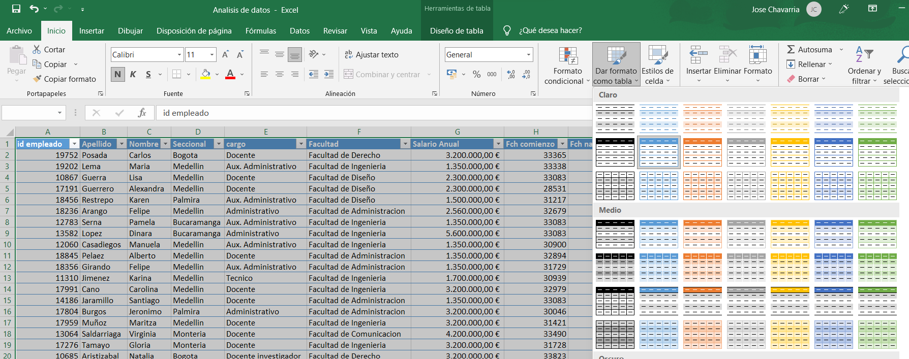

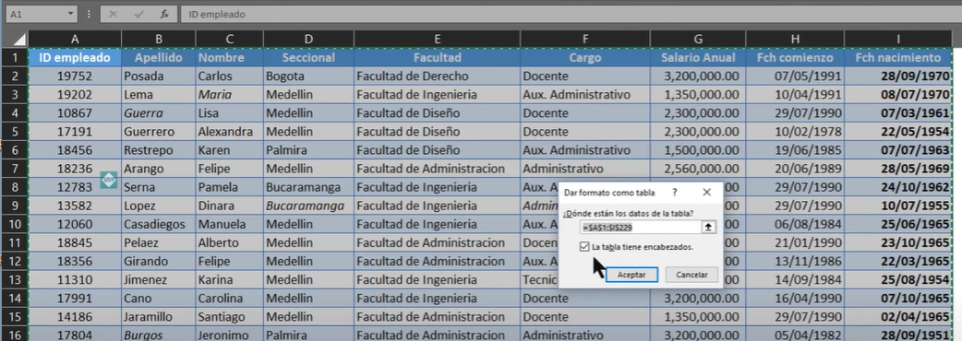

Podemos asignarle un nombre a la tabla con esta opción.

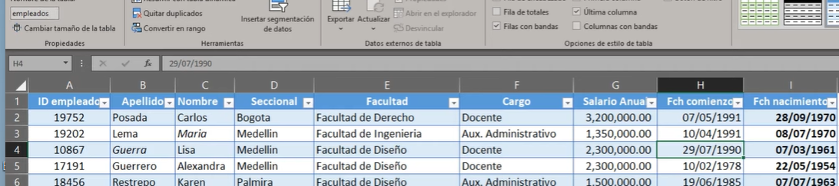

También podemos hacer referencia a la tabla con el nombre y la celda

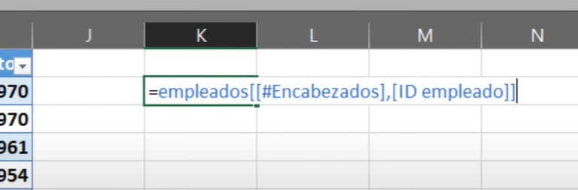

Si queremos agregar datos a la tabla es muy fácil ya que podemos crear una nueva columna con escribiendo el nombre después de la ultima columna o insertando una nueva columna

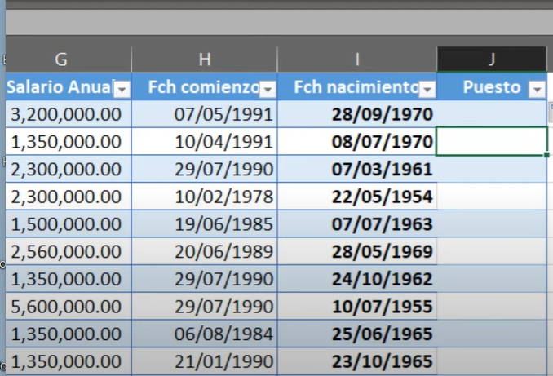

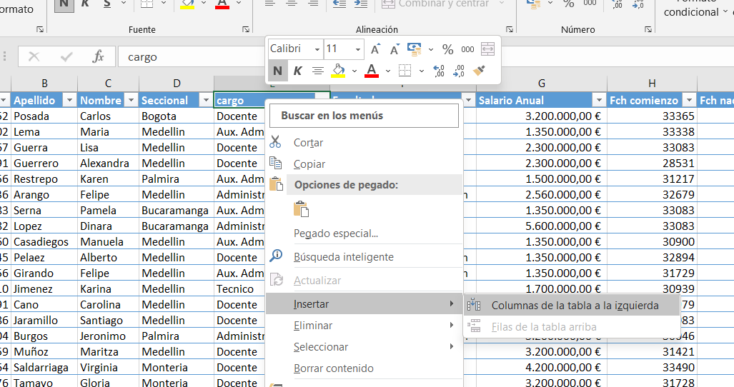

Con las tabas tenemos la ventaja de que si creamos una nueva columna y a esa columna le aplicamos una formula la formula

Se aplicara a toda la columna y no tenemos que y hacerla una por una.

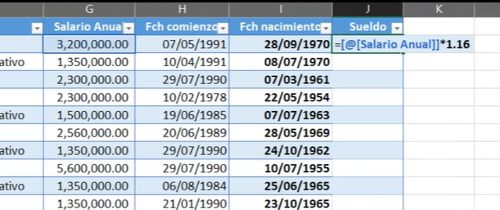

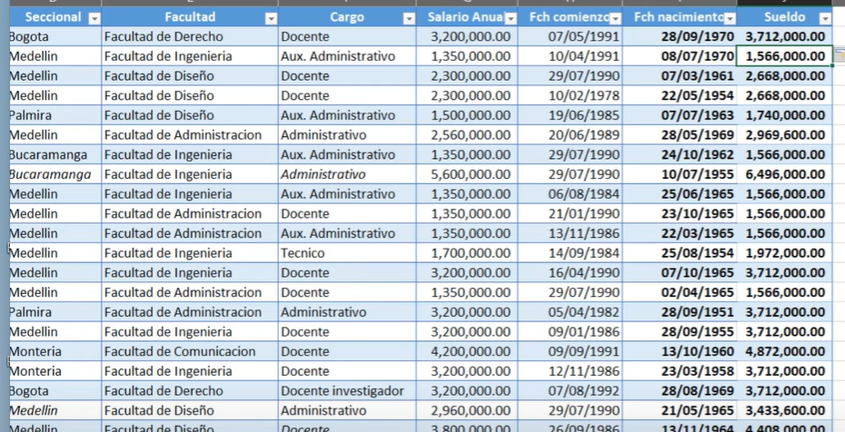

Con la tabla tenemos varias opciones para poder modificar la tabla una de ellas seria la opción fila de totales que la función seria hacer cálculos los datos de las columnas de la tabla y mostrar el total totales, promedio, max, min y muchas opciones mas

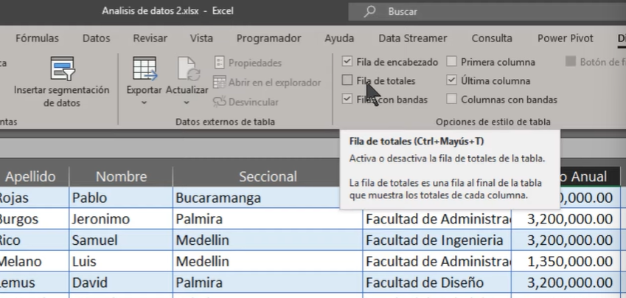

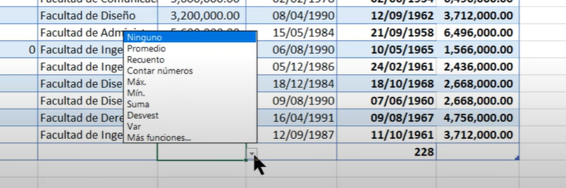

Filtros

Podemos utilizar filtro, con los filtros tenemos muchas opciones con las cuales podemos filtrar por columnas ( Podemos seleccionar una o varias) también podemos ordenar por orden alfabético (ascendente o descendente) , por numero ( descendente, ascendente ) etc.

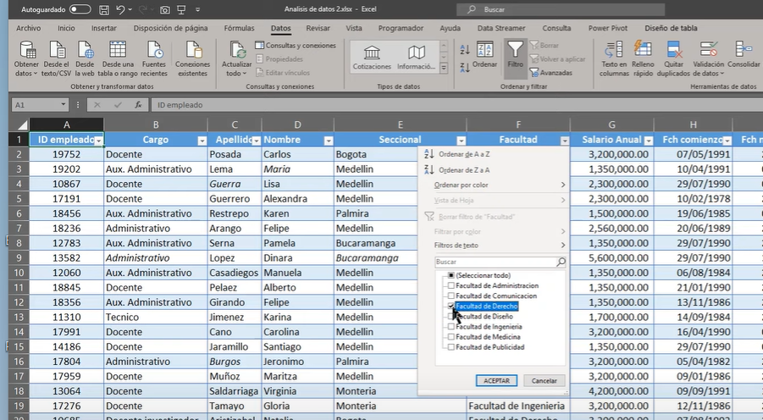

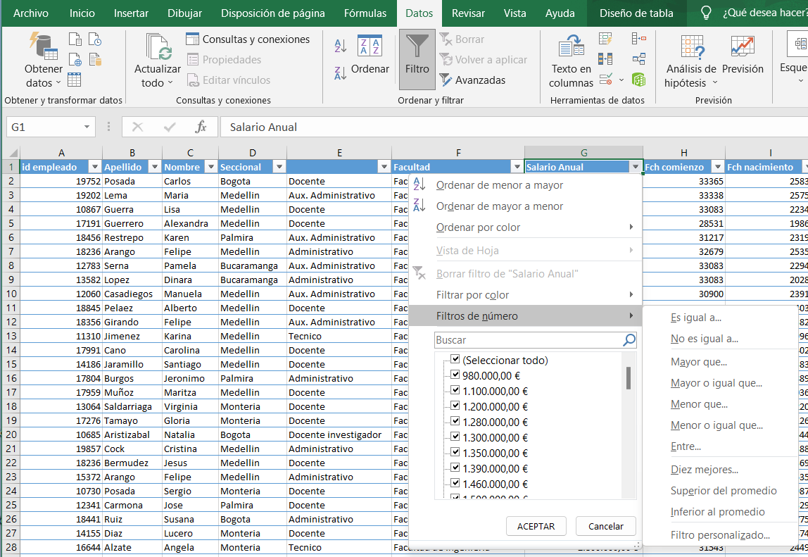

También podemos usar la segmentación de datos que nos ayudaría a agrupar datos de forma rápida y eficiente.

Lo que tenemos que hacer es ir a datos luego a segmentación de datos y seleccionar los datos que queremos filtrar, luego nos aparecen unos cuadros y los acomodamos donde sea más fácil manipularlos. Y solo con selecciona una opción automáticamente se nos filtra la tabla ( podemos seleccionar varias opciones.

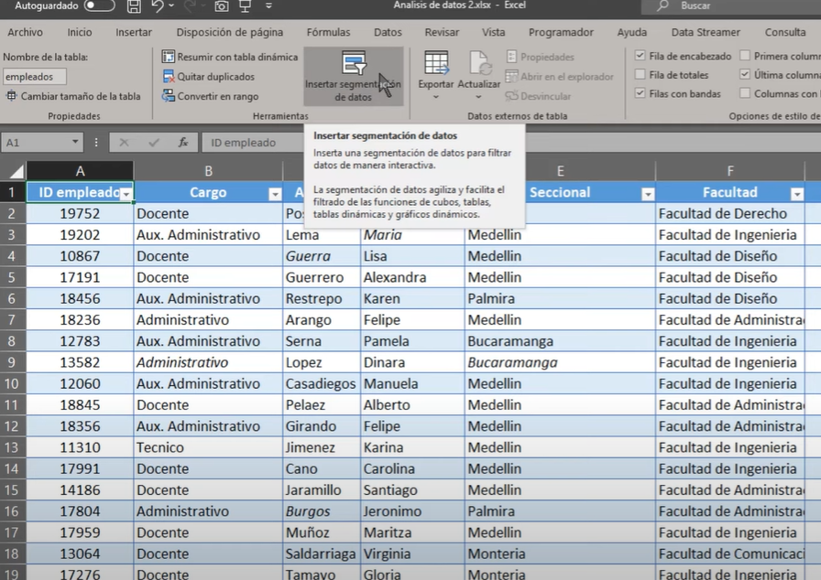

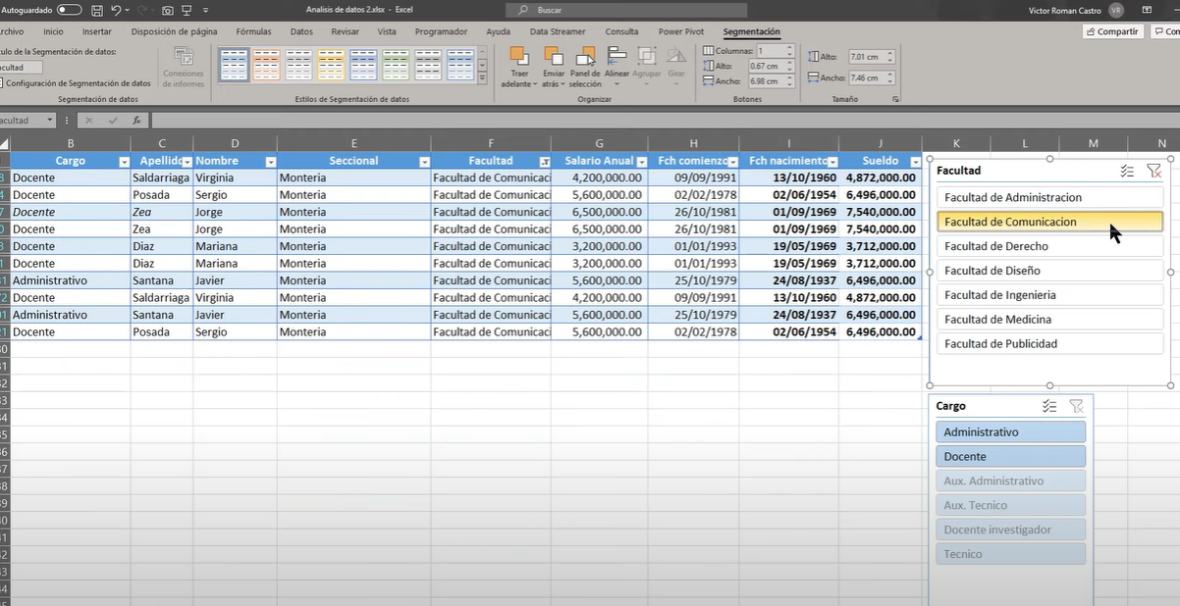

Como eliminar duplicados

Para eliminar duplicados podemos hacerlo de las siguientes maneras:

1. Filtro avanzado: en esta opción nos vamos al parte de datos, luego a filtros y seleccionamos la opción de filtro avanzado aquí podemos filtrar la información en el mismo lugar y copiarla en otro lugar, en este caso seleccionaremos en otro lugar. Después seleccionamos el rango de la tabla y seleccionamos los criterios (Los criterios son los encabezados), seleccionamos donde queremos copiar la información y si queremos eliminar duplicados marcamos la opción y le damos aceptar.
2. La otra opción es no copiar los datos y modificar la tabla.
3. Si tenemos office 365 podemos utilizar la función únicos

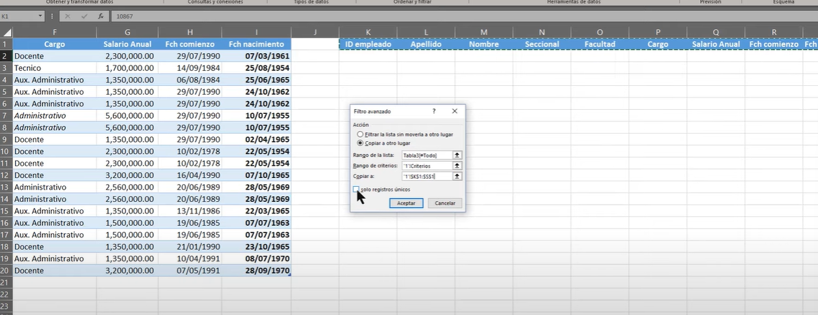

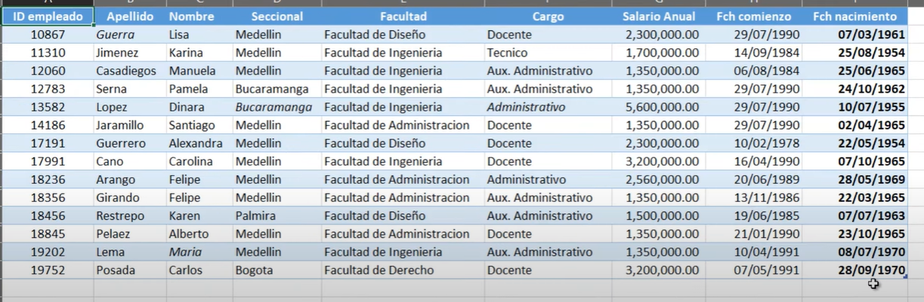

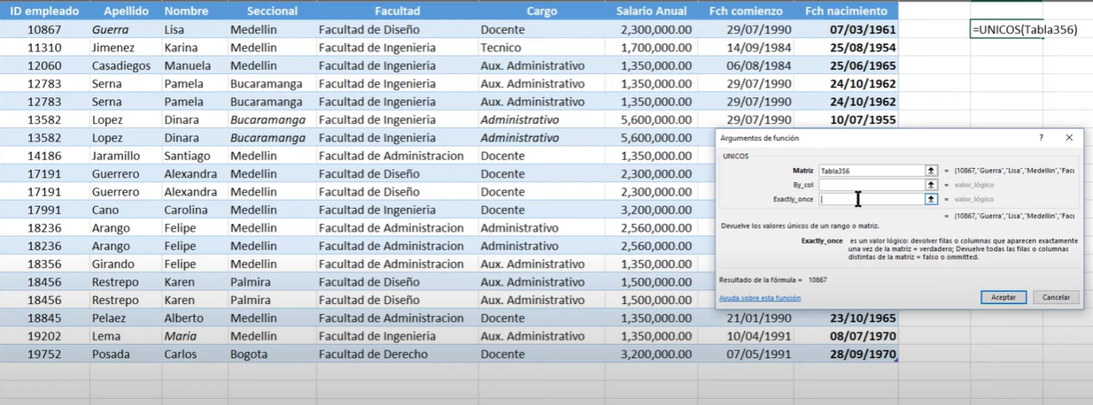

**Funciones Buscar V y Buscar X**

**VLOOKUP XLOOKUP**

La función **BUSCARX y BUSCARY sirven**  para buscar elementos en una tabla o rango por fila.

A continuación, vamos a crear algunos ejemplos en los que podemos usar la función buscar V y Buscar X.

Buscar V

Para usar la función buscar v tenemos que escribir la función leugo tenemos que llenar la información que necesitamos para usarla.

1 Tenemos que seleccionar la celta que vamos a buscar.

2 Seleccionar la base de datos donde d va a buscar.

3 seleccionar que numero de columna va a traernos la función.

4 Seleccionar si queremos una coincidencia aproximada (true) o exacta (false).

Si cuando estamos en la tercera opción vamos a la parde del nombre de la tabla y seleccionamos mas opciones y luego seleccionamos la opción que se llama columna y luego seleccionamos una columna de referencia y luego solo fijamos la columna mas no la fila como la segunda imagen podemos hacer que el buscar v sea mas fácil y eficiente de utilizar

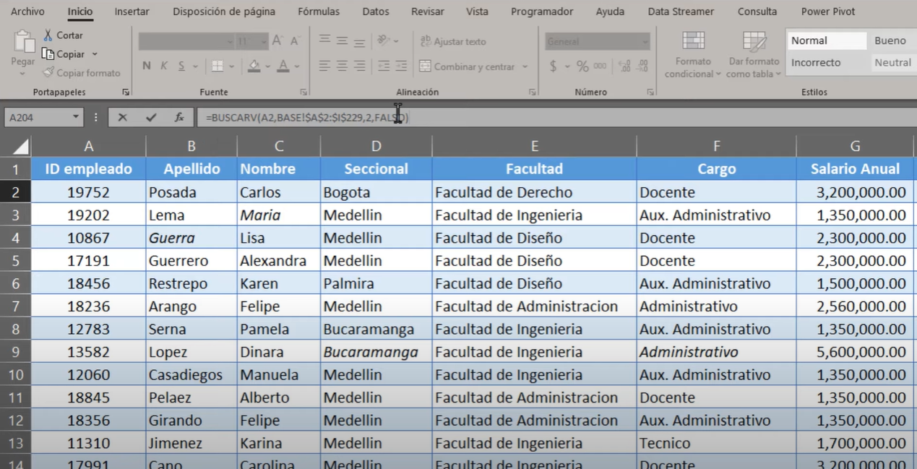

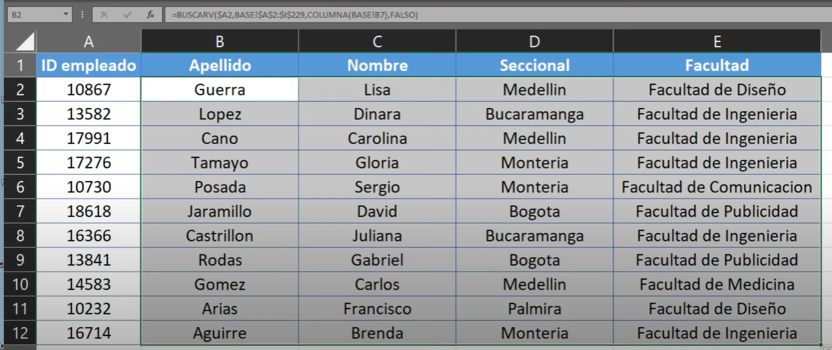

Cuando usamos buscar V y no se encuentras los datos nos muestra un error para solucionar eso vamos a usar el buscar V con la función SI podemos lograr un tratamiento para los errores.

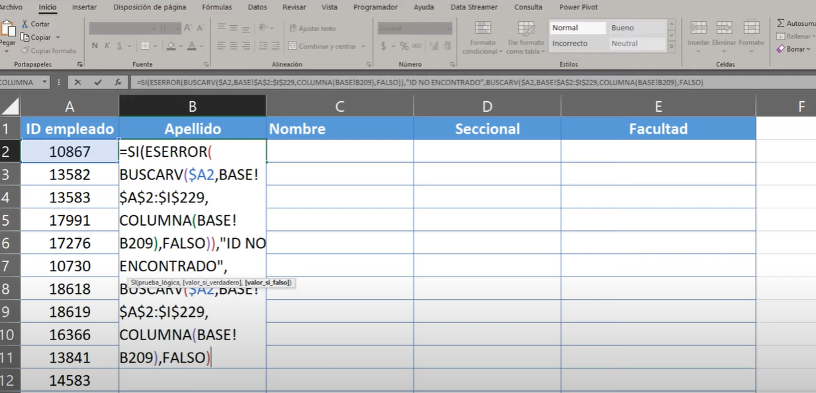

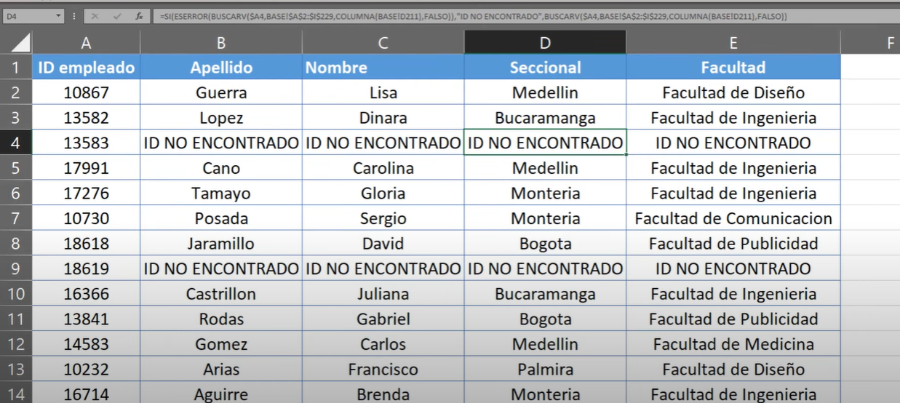

Función Buscar X

Con la función Buscar x tenemos que llenar la matriz para buscar el valor, las matriz tiene 5 valores los cuales 3 son obligatorio y 2 opcionales.

1 Tenemos que seleccionar el valor que vamos a buscar.

2 Tenemos que seleccionar la matriz donde vamos a buscar los datos.

3 Tenemos que seleccionar la matriz que queremos devuelta en este caso es la columna de los apellidos.

4 Podemos elegir que queremos que pase si hay un error.

5 Elegimos si queremos que el valor buscado sea exacto y no.

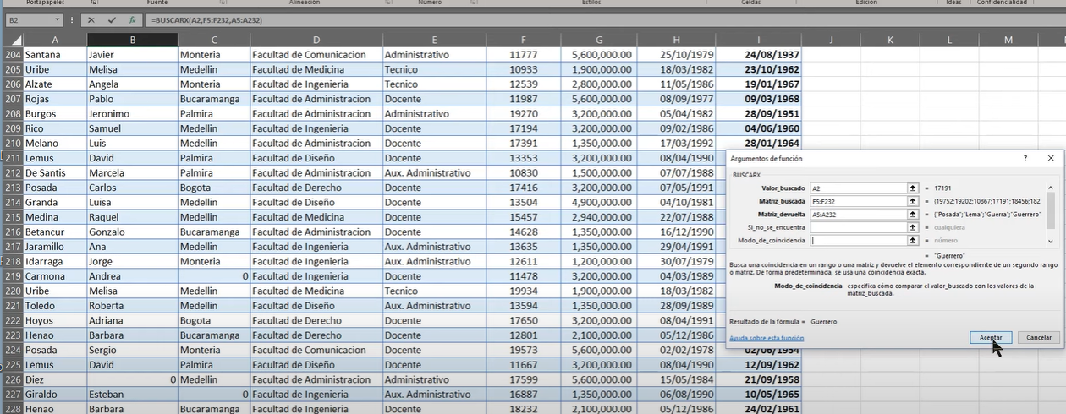

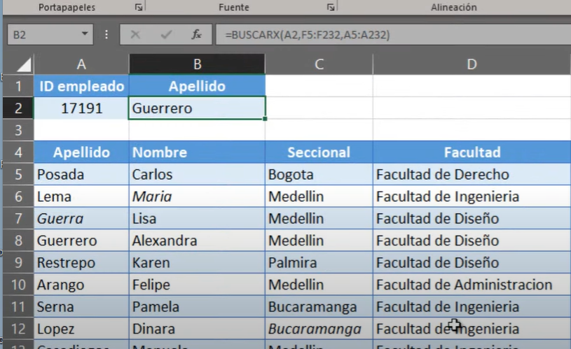

Con las matrices dinámicas de buscarX podemos buscar varios datos solo con el id.

Selecionamos la celda que vamos a buscar ,la matriz de datos en la que la vamos a buscar y vamos a seleccionar los datos que vamos a necesitar y seleccionamos todos los datos de las columnas.

